
TRƯỜNG ĐẠI HỌC CÔNG NGHỆ KỸ THUẬT TP. HỒ CHÍ MINH
KHOA: CÔNG NGHỆ THÔNG TIN

----------🕮----------


BÁO CÁO TIẾN ĐỘ ĐỒ ÁN CUỐI KỲ TUẦN 1
ĐỀ TÀI:
CI/CD với CodeCommit và CodeDeploy lên nhóm EC2

MÔN HỌC: ĐIỆN TOÁN ĐÁM MÂY
HỌC KỲ 1 – NĂM HỌC 2026 – 2027

Giảng viên hướng dẫn: TS. Huỳnh Xuân Phụng
MÃ HỌC PHẦN VÀ MÃ LỚP: CLCO332779_05UTExMC
Sinh viên thực hiện:
Họ và tên | MSSV
Trần Hải Đạt | 24110197
Phạm Minh Luân | 24110277

Tp. Hồ Chí Minh, tháng ... năm 2026

TRƯỜNG ĐẠI HỌC CÔNG NGHỆ KỸ THUẬT TP. HỒ CHÍ MINH
KHOA: CÔNG NGHỆ THÔNG TIN

----------🕮----------

BÁO CÁO TIẾN ĐỘ ĐỒ ÁN CUỐI KỲ TUẦN 1
ĐỀ TÀI:
CI/CD với CodeCommit và CodeDeploy lên nhóm EC2

MÔN HỌC: ĐIỆN TOÁN ĐÁM MÂY
HỌC KỲ 1 – NĂM HỌC 2026 – 2027

Giảng viên hướng dẫn: TS. Huỳnh Xuân Phụng
MÃ HỌC PHẦN VÀ MÃ LỚP: CLCO332779_05UTExMC
Sinh viên thực hiện:
Họ và tên | MSSV
Trần Hải Đạt | 24110197
Phạm Minh Luân | 24110277

Tp. Hồ Chí Minh, tháng ... năm 2026

DANH SÁCH NHÓM THAM GIA VIẾT BÁO CÁO
HỌC KÌ 01, NĂM HỌC: 2026-2027
Tên đề tài: CI/CD với CodeCommit và CodeDeploy lên nhóm EC2

STT | HỌ VÀ TÊN SINH VIÊN | MSSV | TỈ LỆ %  HOÀN THÀNH | KÍ TÊN
1 | Trần Hải Đạt | 24110197 | 100%
2 | Phạm Minh Luân | 24110277 | 100%
Ghi chú: Tỷ lệ % = 100%: Mức độ phần trăm của từng thành viên tham gia
Nhận xét của giảng viên:
Hình thức:

Nội dung:

Tổng điểm:

Ngày … tháng … năm …
Ký xác nhận của giảng viên

MỤC LỤC
LỜI CẢM ƠN 1
1. Cơ sở lý thuyết đã tìm hiểu 2
1.1. CI/CD 2
1.2. Các dịch vụ AWS sử dụng 2
1.3. Các thành phần của CodeDeploy 3
2. Kiến trúc dự kiến 4
3. Công việc đã thực hiện trong tuần 1 5
4. Phân công và thời gian làm việc 9

LỜI CẢM ƠN
Nhóm chúng em xin gửi lời cảm ơn chân thành và sâu sắc đến thầy Huỳnh Xuân Phụng – giảng viên phụ trách học phần Điện toán đám mây – người đã tận tình giảng dạy, hướng dẫn và truyền đạt những kiến thức quý báu trong suốt quá trình học tập và thực hiện đề tài.
Nhờ sự định hướng chuyên môn rõ ràng, những góp ý cụ thể và sự hỗ trợ nhiệt tình của thầy, nhóm chúng em đã và đang có thể hoàn thành đề tài “CI/CD với CodeCommit và CodeDeploy lên nhóm EC2” một cách hiệu quả và đúng tiến độ. Sự tận tâm và nhiệt huyết của thầy chính là nguồn động lực lớn giúp chúng em vượt qua những khó khăn trong quá trình nghiên cứu và triển khai.
Một lần nữa, nhóm chúng em xin chân thành cảm ơn!

1. Cơ sở lý thuyết đã tìm hiểu

1.1. CI/CD
CI (Continuous Integration – tích hợp liên tục): Lập trình viên đưa code lên kho chung thường xuyên, hệ thống tự động kiểm tra/build để phát hiện lỗi sớm.
CD (Continuous Delivery/Deployment – phân phối/triển khai liên tục): Bản code đã qua kiểm tra được tự động đưa lên môi trường chạy mà không cần sao chép thủ công.
Lợi ích: Giảm sai sót do thao tác tay, rút ngắn thời gian phát hành, dễ lặp lại và dễ quay lui (rollback) khi có lỗi.
Đề tài tập trung vào phần CD: Từ lúc push code đến lúc ứng dụng chạy trên EC2.

1.2. Các dịch vụ AWS sử dụng
Dịch vụ | Vai trò trong đề tài
AWS CodeCommit | Kho mã nguồn Git do AWS quản lý, riêng tư, xác thực bằng IAM. Nơi lưu code ứng dụng, appspec.yml và các script.
Amazon S3 | Lưu gói triển khai (revision, dạng .zip) để CodeDeploy/agent tải về.
AWS CodeDeploy | Dịch vụ tự động triển khai ứng dụng lên EC2 theo cấu hình.
Amazon EC2 | Máy chủ chạy ứng dụng (web server).
IAM (LabRole, LabInstanceProfile) | Cấp quyền: LabRole cho CodeDeploy, LabInstanceProfile cho EC2. Learner Lab không cho tạo IAM user/role mới.
Amazon CloudWatch | Giám sát và cảnh báo (thực hiện ở tuần 3).

1.3. Các thành phần của CodeDeploy
Thành phần | Giải thích
Application | Đơn vị chứa chung của một ứng dụng; chọn nền tảng đích (ở đây là EC2/On-premises, gọi là Server).
Deployment Group | Nhóm instance nhận bản triển khai, chọn bằng tag; cũng chứa cấu hình rollback, báo động.
Deployment Configuration | Chiến lược triển khai, ví dụ OneAtATime (từng máy một), HalfAtATime, AllAtOnce.
Revision | Gói chứa mã nguồn và tệp appspec.yml, lưu ở S3.
AppSpec (appspec.yml) | Tệp mô tả cần copy file nào đến đâu và chạy script nào ở mỗi giai đoạn (hook).
CodeDeploy agent | Dịch vụ chạy trên EC2, thường xuyên hỏi CodeDeploy xem có lệnh triển khai không, tải revision về và chạy các hook. Không có agent thì CodeDeploy không thể triển khai lên EC2.
Service role | Quyền để dịch vụ CodeDeploy gọi các dịch vụ khác (dùng LabRole).
Instance profile | Quyền cho EC2 (dùng LabInstanceProfile), để agent tải revision từ S3.
1.4. Kiểu triển khai in-place và lifecycle hooks
In-place: Ứng dụng được dừng, thay file mới và chạy lại ngay trên chính các instance đang có. Khác với blue/green (tạo nhóm máy mới rồi chuyển lưu lượng sang).

Thứ tự các sự kiện (hooks) của in-place:
ApplicationStop → DownloadBundle → BeforeInstall → Install → AfterInstall → ApplicationStart → ValidateService
Hook | Mục đích
ApplicationStop | Dừng ứng dụng cũ (chạy script của bản triển khai trước)
DownloadBundle | Agent tải revision về (agent tự làm)
BeforeInstall | Chuẩn bị: cài gói, dọn thư mục cũ
Install | Agent copy file theo appspec.yml (agent tự làm)
AfterInstall | Phân quyền, cấu hình sau khi copy
ApplicationStart | Khởi động ứng dụng
ValidateService | Kiểm tra ứng dụng hoạt động đúng

2. Kiến trúc dự kiến
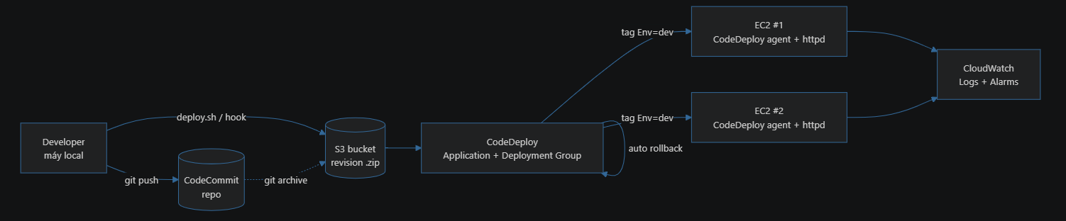
Hệ thống của nhóm em được thiết kế để khi lập trình viên đưa code mới lên, ứng dụng trên các máy chủ EC2 được cập nhật tự động. Luồng hoạt động như sau:
Bước 1: Đưa code lên CodeCommit. Nhóm em viết mã nguồn gồm trang web, tệp appspec.yml và các script, sau đó dùng git push để đẩy lên kho CodeCommit. CodeCommit là nơi lưu mã nguồn và lịch sử các phiên bản.
Bước 2: Đóng gói và lưu lên S3. Mã nguồn được nén thành một tệp .zip (gọi là revision) rồi tải lên S3. Bước này cần có vì CodeDeploy chỉ nhận gói triển khai từ S3 hoặc GitHub, không lấy trực tiếp từ CodeCommit.
Bước 3: CodeDeploy nhận lệnh triển khai. Sau khi có gói trên S3,nhóm em tạo một deployment trên CodeDeploy. CodeDeploy sẽ tìm các EC2 có tag Env=dev, tức là cicd-web-1 và cicd-web-2. Hai máy này tạo thành một Deployment Group.
Bước 4: CodeDeploy agent cập nhật từng máy. Mỗi EC2 có cài CodeDeploy agent chạy nền để nhận lệnh từ CodeDeploy. Khi có lệnh mới, agent tải gói từ S3 về bằng quyền của LabInstanceProfile. Sau đó agent chạy lần lượt các bước đã khai báo trong appspec.yml: dừng web cũ, chuẩn bị, chép file mới, khởi động lại web và kiểm tra. Do nhóm em chọn cấu hình OneAtATime, hệ thống cập nhật xong máy thứ nhất rồi mới sang máy thứ hai.
Bước 5: Kiểm tra kết quả và rollback. Ở bước cuối (ValidateService), script sẽ kiểm tra xem web có hoạt động đúng không. Nếu đúng thì lần triển khai thành công. Nếu script báo lỗi thì lần triển khai thất bại, và CodeDeploy tự động triển khai lại phiên bản thành công gần nhất (rollback). Nhờ vậy, khi có bản lỗi thì website vẫn không bị hỏng.
Tóm lại, code được đẩy lên CodeCommit, S3 lưu gói triển khai, CodeDeploy điều phối việc cập nhật, còn CodeDeploy agent trên hai máy EC2 thực hiện việc cài đặt. Trong tuần 1, em đã tạo hai máy EC2 và cài CodeDeploy agent chạy thành công. Các thành phần còn lại sẽ được thực hiện ở tuần 2.

3. Công việc đã thực hiện trong tuần 1
STT | Công việc | Kết quả | Minh chứng
1 | Tìm hiểu lý thuyết CI/CD, CodeCommit, CodeDeploy, AppSpec, lifecycle hooks | Có tài liệu tóm tắt (mục 1 của báo cáo này) | Mục 1
2 | Thiết kế kiến trúc triển khai và chọn quy ước tag | Kiến trúc ở mục 2 | Sơ đồ
3 | Tạo 2 EC2: cicd-web-1 và cicd-web-2 | 2 instance chạy ở trạng thái running | Hình 1
4 | Gắn tag cho tài nguyên (Project, Owner, Env=dev) | Tag đã áp dụng cho instance | Hình 2
5 | Cài CodeDeploy agent trên cả 2 EC2 | Lệnh sudo systemctl status codedeploy-agent hiển thị active (running) trên cả 2 máy | Hình 3

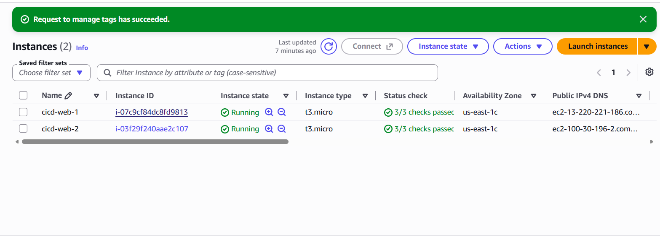
Hình 1 Minh chứng tạo cicd-web-1 và cicd-web-2
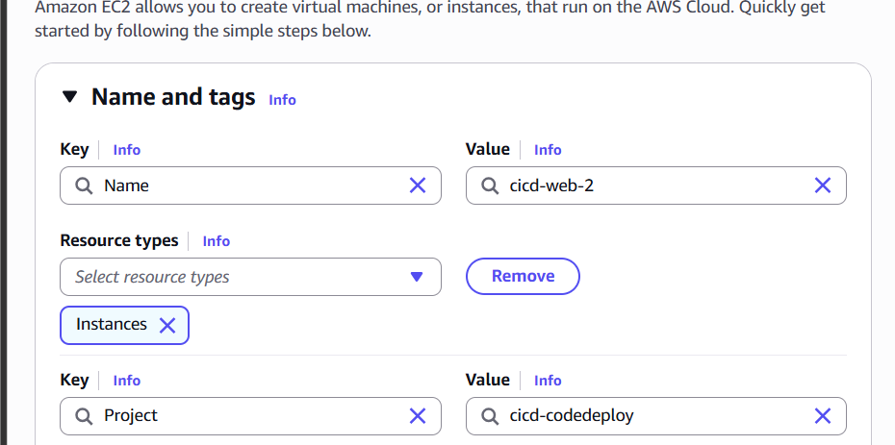

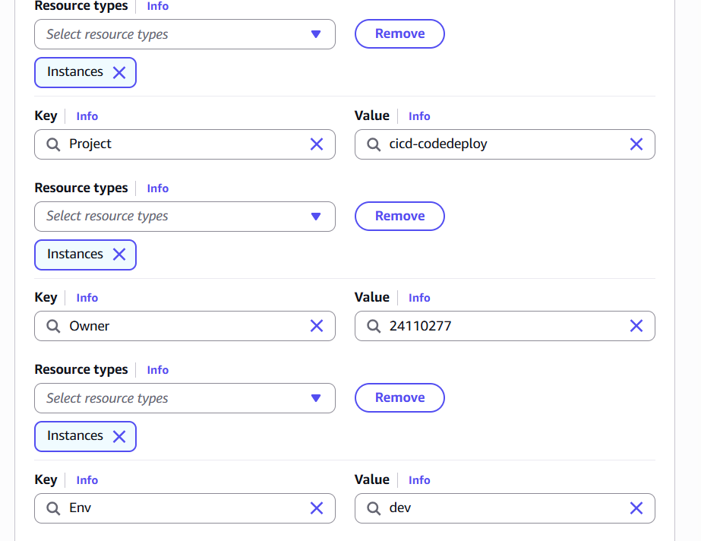
Hình 2 Minh chứng gắn tags cho cicd-web-1
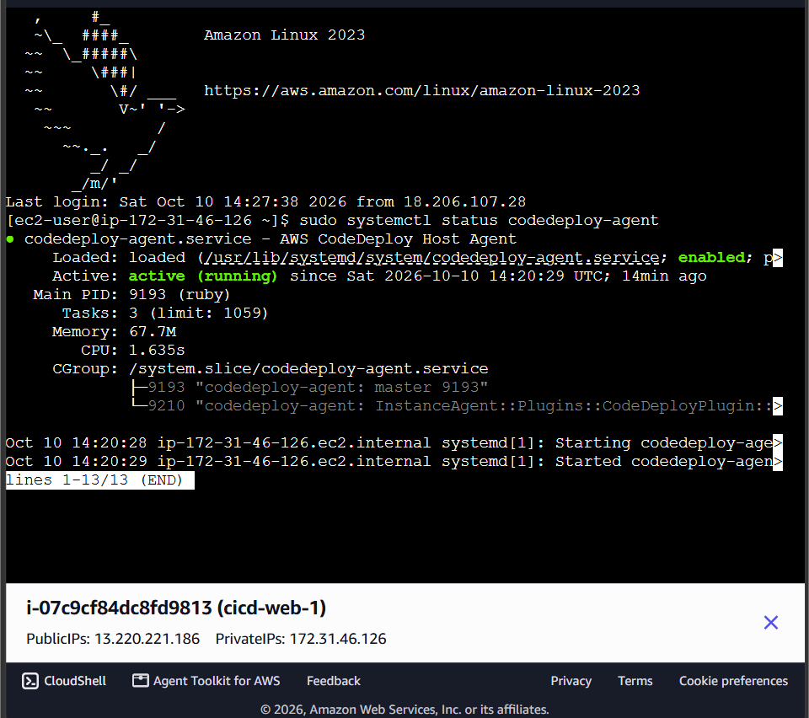
Hình 3 Minh chứng cài Code Deploy trên cicd-web-1
3.2. Cấu hình hai EC2 đã tạo
Thuộc tính | cicd-web-1 | cicd-web-2
Instance ID | i-07c9cf84dc8fd9813 | i-03f29f240aae2c107
Loại instance | t3.micro | t3.micro
AMI | Amazon Linux 2023 | Amazon Linux 2023
Availability Zone | us-east-1c | us-east-1c
Ổ đĩa | 8 GB gp3 | 8 GB gp3
IAM instance profile | LabInstanceProfile | LabInstanceProfile
Tag | Project=cicd-codedeploy, Owner=24110277, Env=dev | Project=cicd-codedeploy, Owner=24110277, Env=dev
Trạng thái CodeDeploy agent | active (running) | active (running)

4. Phân công và thời gian làm việc
Công việc | Phạm Minh Luân | Trần Hải Đạt | Trạng thái
Tìm hiểu lý thuyết CI/CD, CodeCommit, CodeDeploy | ✔ | ✔ | Hoàn thành
Thiết kế kiến trúc dự kiến và quy ước tag tài nguyên |  | ✔ | Hoàn thành
Tạo cụm EC2 (cicd-web-1, cicd-web-2) và cấu hình tag | ✔ |  | Hoàn thành
Cài đặt, cấu hình và kiểm tra trạng thái CodeDeploy agent | ✔ |  | Hoàn thành
Viết tài liệu báo cáo tiến độ tuần 1 |  | ✔ | Hoàn thành

